**CUESTIONES FISCALES Y REG ULATORIAS**

* Expansión monetaria -o, de manera más precisa, inyectar nuevo dinero a través de los mercados de crédito - tiene el efecto de desplazar la estructura intertemporal de la producci6n hacia un estado de desequilibrio.

Financiación mediante déficit (endeudamiento)

* Consideramos una economía en la que una parte del sector público que fue financiada con impuestos ahora se financia a través de endeudamiento. Como se indic6 en el Capítulo 3, la FPP puede dibujarse neta del sector publico financiado con impuestos de la economía. Para centrar el análisis en los efectos de la financiación mediante déficit, mantenemos el gasto del gobierno -y por 10 tanto su apropiaci6n de recursos- constante. Y para evitar que el gasto público tenga efectos sistemáticos por sí mismo sobre la asignaci6n intertemporal de recursos del mercado, concebimos algún tipo de gasto que no esté relacionado con la estructura de capital de la economía.

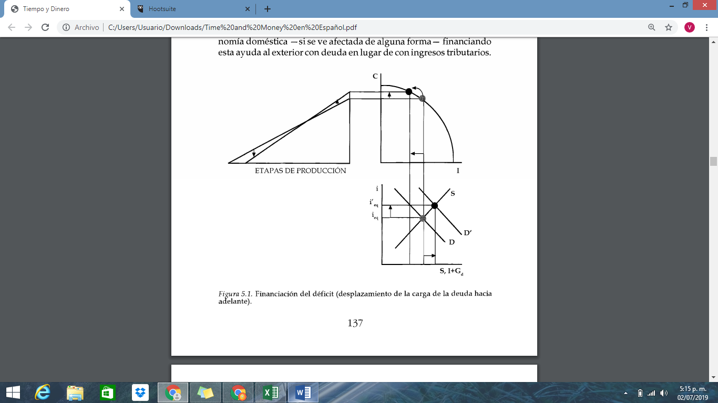

* Cuando el gobierno emite deuda adicional, aumenta la demanda de fondos prestables. Esto se muestra en la Figura 5.1 como un desplazamiento hacia la derecha de la demanda desde 0 hasta D~. Las consecuencias para el sector privado se derivan directamente. La mayor demanda ejerce una presi6n al alza sobre e1 tipo de interés y mueve a los ahorradores a 10 largo de sus curvas de oferta.
* Observamos que, a un tipo de interés más alto, la demanda del gobierno de fondos prestables, que se mide por la distancia horizontal entre 0 y 0/, se ajusta en parte por un aumento de la cantidad de fondos ofrecidos y en parte por una reducci6n de la cantidad demandada por los prestatarios del sector privado. Al tipo de interés mas alto, se emprenden menos inversiones. Este efecto se muestra a través de un desplazamiento en el sentido opuesto al de las agujas del reloj a 10 largo de la FPP hasta un punto que supone menos inversi6n y más consumo.
* La estructura de capital de la economía se modifica para ajustarse al nuevo patr6n intertemporal de demandas. Un tipo de interés elevado reduce la rentabilidad de los proyectos a largo plazo. Los recursos se reasignan desde las primeras etapas de la producci6n a las últimas etapas, donde ahora la demanda de consumo es más alta.
* La Figura 5.1 muestra un movimiento insostenible más allá de la FPP. El proceso de mercado se agota cuando las percepciones se sitúan en línea con las realidades y la estructura intertemporal de la producción se sima en conformidad con el tipo de interés más alto.
* La Figura 5.2 muestra que, si la ciudadanía incrementa su tasa de ahorro para cubrir estas obligaciones tributarias futuras, entonces la oferta de fondos prestables se desplazara desde 5 hasta 5 " compensando plenamente el desplazamiento hacia la derecha de la demanda de fondos prestables. EI desplazamiento virtualmente simultaneo de ambas curvas evita la presi6n al alza sobre el tipo de interés, de forma que no existe movimiento - 0 incluso cualquier tendencia de movimiento - mas allá 0 a 10 largo de la FPP. Por consiguiente, la economía permanece en su posición inicial sobre la FPP del sector privado, y la estructura de la producción permanece inalterada. Las líneas de puntos de la Figura 5.2 facilitan una comparaci6n entre la financiación mediante déficit sin (línea de puntos) y con (línea salida) la Equivalencia Ricardiana.

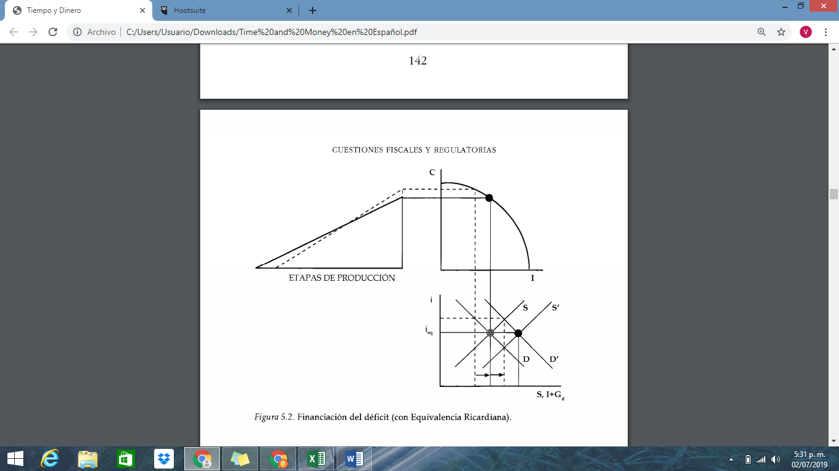

Gasto financiado mediante déficit

* En la Figura 5.3, el mercado de fondos prestables y la FPP representan una economía en la que el gobierno se endeuda y retira recursos del sector inversor privado. En esta aplicaci6n, el gasto del gobierno financiado con impuestos ayuda a establecer la forma y la posición de la propia FPP; el gasto del gobierno financiado mediante déficit -junto con el gasto de inversión privado- se representan explícitamente en los ejes horizontales.

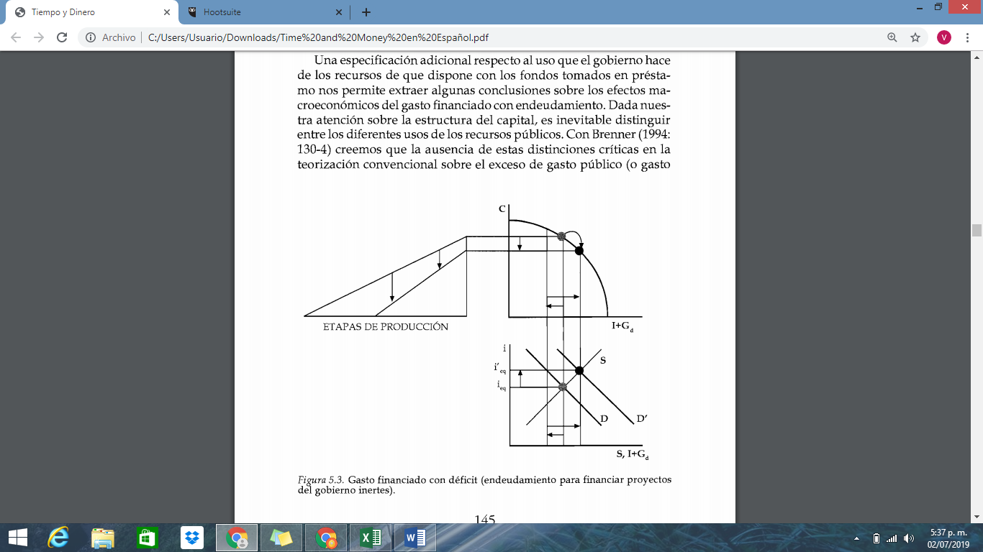

* Podemos identificar y tratar tres casos diferentes de gasto financiado con endeudamiento, aunque realmente solo describiremos el primero y el tercero:
  + Proyectos del gobierno inertes: el caso relativamente simple en el que el gobierno compra recursos que de otra forma serian adquiridos por la comunidad inversora, pero los utiliza de formas que no se interrelacionan con los recursos que permanecen en el sector privado.
    - los recursos se retiran simplemente del sector de inversi6n privado. Podemos referirnos a este uso de los fondos tornados en préstamo como proyectos del gobierno inertes.
    - El aumento del ahorro implica un descenso del consumo, como representa el desplazamiento en el sentido de las agujas del reloj a 10 largo de la FPP. El nuevo punto de equilibrio es coherente con un descenso del nivel de inversi6n privado junto con un aumento más que compensatorio del gasto financiado con endeudamiento.
    - La pérdida de recursos del sector privado adopta la forma de una reducci6n del consumo y de la inversi6n. El tipo de interés elevado estimula una reducci6n del tiempo de producci6n.
    - el endeudamiento del gobierno puede provocar que la gente aumente su ahorro para pagar unos impuestos más altos en el futuro. El desplazamiento hacia la derecha de la oferta de fondos prestables (que no aparece en la Figura 5.3) movería a la economía en la direcci6n de la Equivalencia Ricardiana.
  + Industrias nacionalizadas: Al contrario que en el primer caso, el gobierno utiliza los recursos en formas que se interrelacionan con los recursos que permanecen en el sector privado.
    - El gobierno no responde a las variaciones de los precios y de los tipos de interés en las formas convencionales. En lugar de endeudarse más porque el tipo de interés es bajo, se endeuda más provocando que el tipo de interés sea elevado.
    - En efecto, el endeudamiento que pone el proceso de mercado en una direcci6n es contrarrestado por el gasto que constituye un movimiento en la direcci6n opuesta. Los recursos se reasignan bacía la industria del acero, pero en general fuera de las industrias semejantes a la del acero.
    - Los objetivos del gobierno son distintos de obtener beneficios o evitar pérdidas. Sus objetivos pueden incluir, por ejemplo, la provisi6n de oportunidades de empleo, mostrar la fortaleza industrial del país, 0 aumentar la preparaci6n de la naci6n para afrontar amenazas reales 0 imaginadas de otros países.
    - La reasignaci6n general fuera de las primeras etapas será parcialmente atenuada por las consideraciones de demanda derivada y de complementariedad del capital.

Infraestructuras

* el gobierno no compite en absoluto con el sector privado, sino que proporciona infraestructuras esenciales y otras cosas similares que de otro modo simplemente no se ofrecerían.
* el tipo de interés mas alto desanima la adopci6n de proyectos que son relativamente consumidores de tiempo. Muchos recursos del sector privado se reasignan fuera de las primeras etapas de la producción hacia las ultimas. Pero en contra de esta reasignación está el gasto del gobierno en infraestructuras.
* El gobierno, en efecto, va en contra del mercado. Se endeuda a un tipo de interés eleva do y gasta en proyectos que consumen tiempo en términos relativos. Además, algunos recursos privados seguirán a los recursos públicos si las consideraciones de complementariedad del capital son suficientemente favorables.

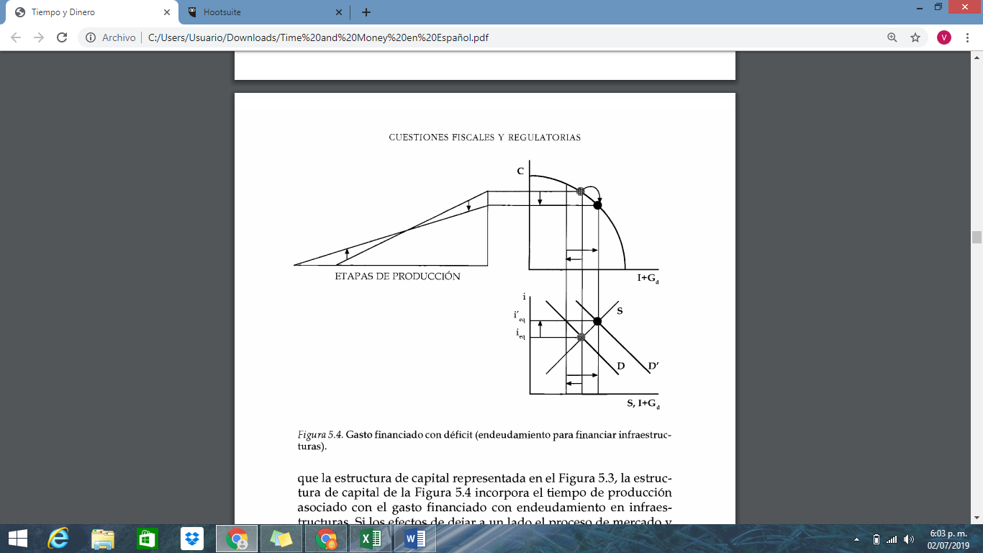

* la Figura 5.4 incorpora el tiempo de producción asociado con el gasto financiado con endeudamiento en infraestructuras. Si los efectos de dejar a un lado el proceso de mercado y superar el problema del beneficiario gratuito son suficientemente sustanciales, la estructura de capital (pública y privada) será más consumidora de tiempo y la economía experimentan un aumento de su tasa de crecimiento.

Control de créditos

* La macroeconomía basada en el capital puede aplicarse a una economía sujeta a control de créditos en forma de un límite máximo sobre, el tipo de interés.
* Los episodios históricos reales de control de créditos incorporan limites máximos sobre los tipos de interés impuestos selectivamente.
* Incluso las leyes de la usura aparentemente de amplia base, que se aplican a todas las categorías de préstamos, deben considerarse como controles selectivos en el contexto de nuestro mercado de fondos prestables mucho más ampliamente definido.
* El efecto predominante de restringir una forma de ahorro seria simplemente desplazar los fondos hacia otras formas. Aunque esta consecuencia no sorprendente es importante e hist6ricamente relevante, es un resultado para cuya demostración nuestra construcción grafica no es del todo adecuada.

Las leyes de la usura de Smith

* Adam Smith, considerado por muchos el principal defensor del sistema de libertad natural, recomendó un límite máximo sobre el tipo de interés de los préstamos de consumo. El intento de esta prohibición selectiva de la usura no era asegurar que los consumidores pudieran endeudarse a tipos de interés reducidos, sino limitar su capacidad para pedir prestado.
* Si el limite máximo sobre el tipo de interés se establece justa por encima del tipo sobre los prestamos productivos seguros, entonces la mayor parte del ahorro de la nación será canalizado hacia empresas productivas.
* Cualquier reducción de los préstamos al consumo se representa en nuestra construcción grafica como un aumento de la oferta de fondos prestables para otros objetivos. Por lo tanto, este límite máximo del tipo de interés se manifiesta como un desplazamiento hacia la derecha de la oferta de fondos a la comunidad empresarial.
* el aumento de la oferta de fondos prestables:
  + reduce el tipo de interés de vaciado del mercado sobre los fondos que no están sujetos directamente al tipo máximo
  + aumenta la tasa de inversión;
  + aumenta la tasa de crecimiento de la economía.
* la tasa de crecimiento inducida por las restricciones no es coherente con las preferencias intertemporales de los consumidores, pero si lo es con los valores del «espectador imparcial orienta do hacia el futuro», que es lo que contaba para Smith
* No todos los préstamos de tipo de interés elevado son préstamos al consumo.
* Smith queda que estos fondos se gastaran en proyectos empresariales seguros.

Las leyes de la usura de base amplia

* Para esta aplicación, tenemos que imaginar que, de algún modo, podría imponerse un límite máximo efectivo sobre el tipo de interés de nuestro mercado de fondos prestables ampliamente concebido.
* La reducci6n del ahorro inducida por el límite máximo sobre el tipo de interés, y por 10 tanto de la inversi6n, y el correspondiente aumento del consumo presente se muestran mediante un desplazamiento a lo largo de la FPP en el sentido opuesto al de las agujas del reloj. Salta a la vista que la economía crece de manera más lenta.
* Dada la escasez de oferta de fondos prestables, el valor de los mismos se indica por el precio de demanda, que debe ser coherente con la tasa de rentabilidad que puede obtenerse fuera del mercado de fondos prestables. Es decir, el precio de demanda del mercado de fondos prestables, denominado «rendimiento sobre los activos reales», es la tasa de rentabilidad que gobierna la reestructuraci6n del capital.
* el precio de demanda de crédito es elevado como consecuencia de que el límite máximo sobre el tipo de interés ha limitado la cantidad ofrecida
* 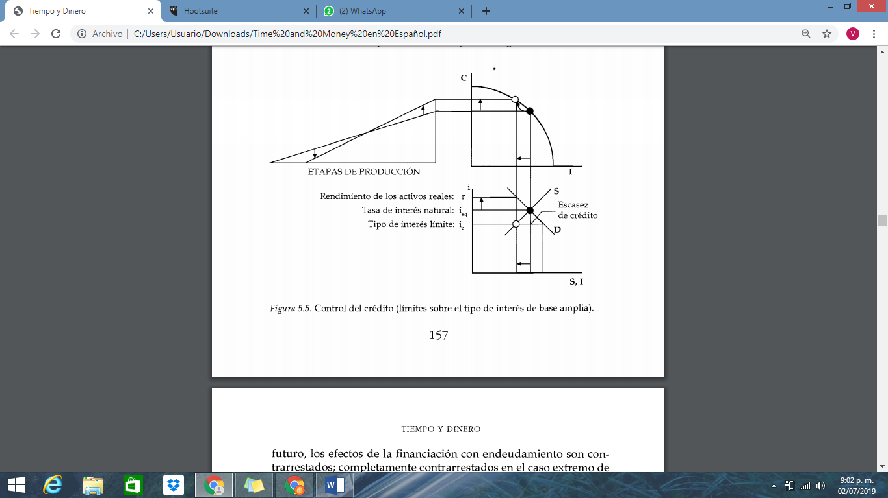
* el límite máximo sobre el tipo de interés se introduce como una intervenci6n completamente gratuita. Este distorsiona los mercados de crédito sin llegar a un buen fin. Es claro que la economía estaría mejor sin el. Sin embargo, la financiaci6n mediante endeudamiento se introduce como una medida alternativa a la tributaci6n. Por hip6tesis, el gasto del gobierno se mantuvo constante.
* el elemento entre la Figura 5.5 (control de créditos) y la Figura 5.1 (financiaci6nmediante endeudamiento) es el elevado tipo de interés - el precio de demanda del crédito - que gobierna los movimientos representados par la FPP y el triángulo hayekiano.
* La creación de crédito sirve para ocultar en lugar de eliminar de forma efectiva 1a escasez real en el mercado de fondos prestab1es. El conflicto subyacente entre los ahorradores y los inversores permanece. Se permite que los problemas que se habrían manifestado inmediatamente se enconen cuando comienza a desdob1arse un proceso de mercado muy diferente. El gasto efectivo de ambos grupos desplaza a 1a economía en la direcci6n de un crecimiento insostenible. El proceso del mercado empuja más allá de la FPP y concede un margen, en virtud del tipo de interés reducido, al gasto en inversi6n.
* ¿Porque, durante una expansi6n del crédito, los precios de los bienes de consumo no se elevan casi inmediatamente de forma que el boom de inversión sea de muy corta duración?
  + el control de créditos causa un problema que se manifiesta de forma inmediata - a saber, una escasez del crédito
  + ocultar la escasez de crédito con creación de crédito no elimina el problema, sino que deja que se agudice
  + la expansión del crédito inicia la agudización sin que exista incluso un efecto anuncio que pueda atenuar la respuesta del mercado sobre una base de normalidad absoluta.

Reforma fiscal

* Consideramos una economía mixta en la que el presupuesto del sector publico permanece en equilibrio. Por tanto, la FPP representa las posibilidades de producción afrontadas por el sector privado. La FPP fija la relación de intercambio después de impuestos entre el consumo y la inversión.
* un impuesto sobre la renta, que afecta a las actividades de consumo e inversi6n, implicara una FPP del sector privado diferente de la que implicaría un impuesto sobre el consumo, que excluye el ahorro y la inversi6n de su base imponible.
* La sustitución de un impuesto sobre la renta por un impuesto sobre el consumo afecta diferencialmente a los puntos de corte de la FPP del sector privado.
* La Figura 5.6 muestra la economía antes y después de la transición de un impuesto sobre la renta a un impuesto sobre el consumo de recaudaci6n equivalente.
* La Figura 5.6 muestra que las dos curvas se desplazan en la misma magnitud, dejando el tipo de interés inalterado.

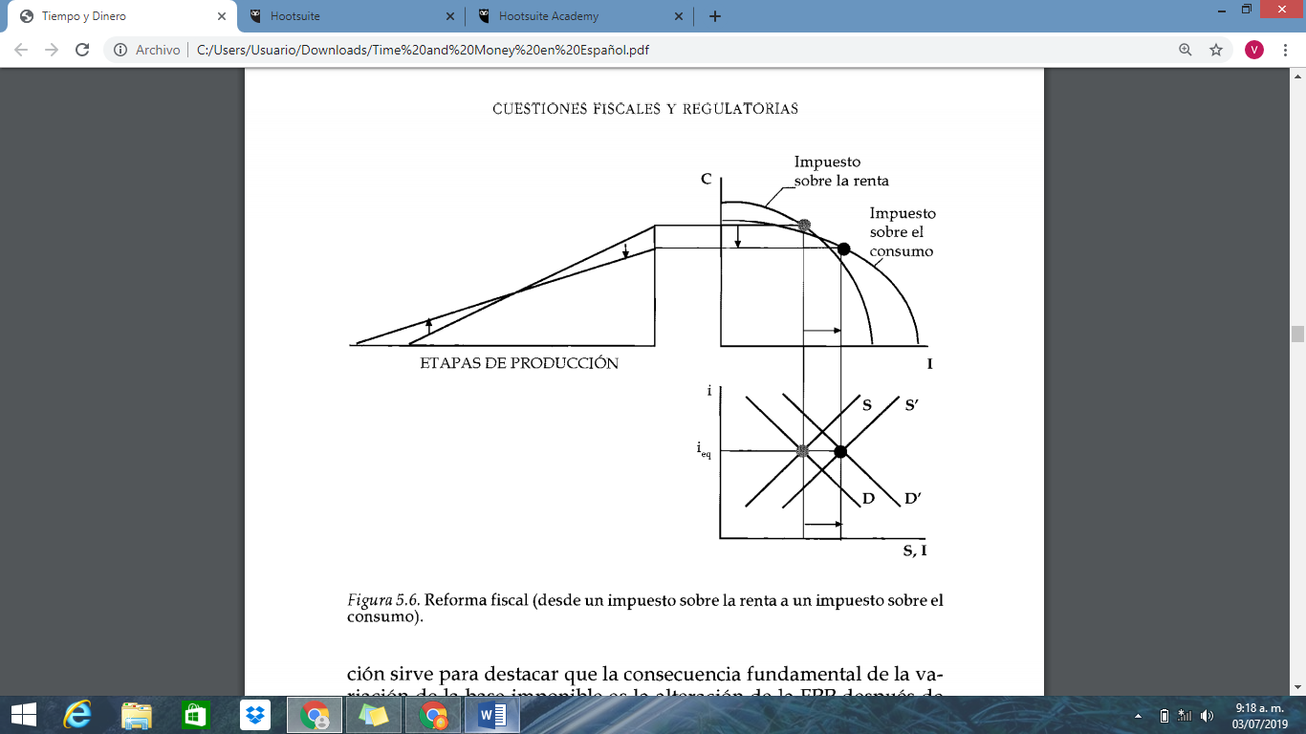

* Significativamente, el aumento del crecimiento debido a la reforma fiscal es crecimiento sostenible. La variaci6n de la base imponible pone en movimiento un proceso de mercado que reasigna los recursos de las nuevas restricciones. No hay nada en la naturaleza de este proceso de mercado que convierta el aumento de la tasa de crecimiento en una crisis que afecte a toda la economía.
* existe cierta preocupación de que la transici6n des de un impuesto sobre la renta hacia un impuesto sobre el consumo pueda originar una recesi6n de la economía